ESCRIBE EDUARDO GUDYNAS

Opinión | Detrás del humo de la Amazonia: información, análisis y opinión
Todos nosotros podemos “bancar” a Brasil por su geografía y por su gente, pero de allí a apoyar a las políticas de Bolsonaro hay un abismo.
30.09.2019 16:20

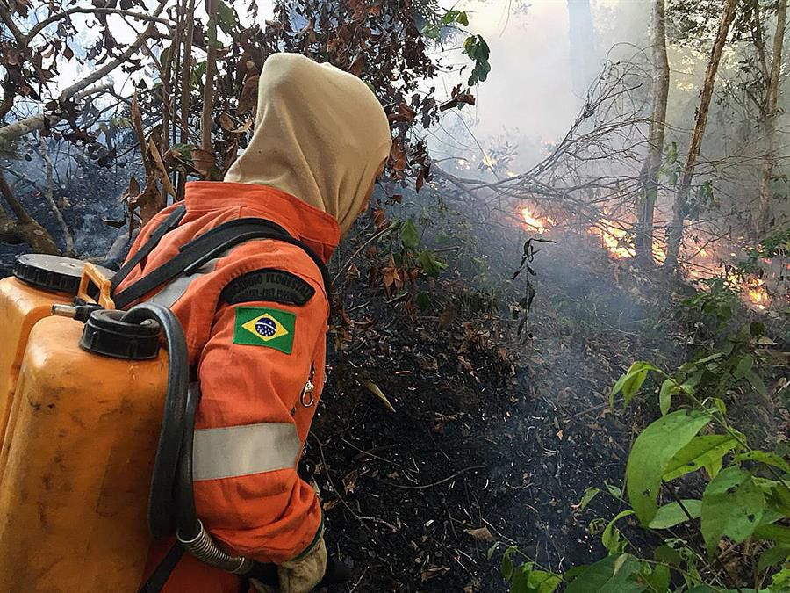
Foto: EFE
Por Eduardo Gudynas | @EGudynas
Los manejos inapropiados de la información ambiental son cada vez más frecuentes, y terminan en situaciones extrañas como las de defender las políticas de Jair Bolsonaro a pesar de que sus bosques están ardiendo.
Días atrás se publicó un raro artículo que rechazaba las críticas al gobierno de Brasil por los incendios en sus bosques, calificando todo eso como una injusticia con nuestro vecino. Y como yapa se lanza otro mensaje: como nuestro Uruguay podría recibir críticas internacionales a su desempeño ambiental, también por eso habría que blindar al gobierno brasileño ante los cuestionamientos externos.
El artículo en cuestión, "Yo te banco Brasil", por Pablo Carrasco, publicado en El Observador, merece unas reacciones en al menos dos aspectos de relevancia. La primera cuestión es que esa nota tiene muchos errores de información, y hay alguno tan llamativo que obliga a preguntarse ¿un editor lo revisó? El segundo asunto es que se defiende la gestión ambiental brasileña, y eso sólo es posible por ese manejo inadecuado de datos e indicadores. Esos dos problemas están mutuamente vinculados, son cada vez más comunes en Uruguay, y terminan en el empantanamiento que sufrimos al discutir políticas públicas y la agenda ambiental.
Cuestionar la gestión ambiental de Jair Bolsonaro sería una "mentira" se dice en ese artículo, pero eso se argumenta desde un manejo inadecuado de la información. Sería muy aburrido enumerar aquí en detalle todos los problemas en esa nota, así es que sólo compartiré algunos elementos destacados. En el artículo se dice que la deforestación amazónica alcanzó su máximo (27 mil km2) en 2004, en el gobierno Lula. En realidad, el pico de pérdida de bosque, calculado bajo métodos como los actuales, fue mucho más alto (29,1 mil km2), ocurrió casi diez años antes (en 1995), y con otro presidente (era el inicio de la administración de F.H. Cardoso). Carrasco además sostiene que la deforestación estaría hoy en sus mínimos, y que serían 5 mil km2. En esto también está errado: el mínimo tuvo lugar en 2012, bajo Dilma Rousseff, con 4 570 km2; en cambio, para el último año completo, 2018, subió a 7 536 km2. Para el primer año del gobierno de Jair Bolsonaro, las estimaciones tempranas de deforestación apuntan a que terminará por encima de los 10 mil km2, o sea lo contrario de lo que se afirma en la columna en El Observador.
Sobre esos problemas en el manejo de indicadores se superponen confusiones. Por ejemplo, no solamente hay incendios en la Amazonia (allí está el 46,4 % de los focos de calor en lo que va del año), sino que también ocurren en otras ecoregiones (destacándose el Cerrado, donde más se está intensificando la agricultura y la ganadería, con el 35,4 % de los casos). Se están quemando bosques, savanas arboladas, praderas, y hasta humedales, en todo Brasil. Aquí también los números indican que el manejo de Bolsonaro es deficiente: en lo que va de 2019 ya hay identificados más de 142 mil focos de calor, una cifra muy por encima del registro total para todo el año pasado (un poco más de 93 mil focos).
Las áreas protegidas reconocidas por el gobierno brasileño suman casi el 30% de la superficie del país, y ese es uno de los pocos datos esencialmente acertados en la nota que estamos comentando. Afirmar que Brasil es un campeón en conservación ambiental por ese número no es correcto porque dentro de ese total hay situaciones muy distintas. En Brasil se suman los territorios indígenas y las zonas bajo usos sostenibles (por ejemplo aprovechando ciertos productos forestales), a los típicos parques que tienen fines de conservación de la biodiversidad. Es así que las áreas con esos fines ecológicos sólo cubren aproximadamente el 6% del país; dentro de la Amazonia se eleva al 10% de la su superficie. O sea, son proporciones mucho más modestas. En la Amazonia los territorios indígenas dan cuenta del 22% del área, pero ni siquiera ellos ni sus hábitats se salvan bajo el gobierno Bolsonaro. Se han duplicado las invasiones de esos territorios por mineros, ganaderos o los que trafican maderas, y por lo tanto destruyen la Naturaleza y además amenazan a esas poblaciones.
Insisto: se mire por donde se quiera, todas las evidencias muestran un deterioro sustancial de la protección ambiental en Brasil, están en marcha acciones que debilitan su institucionalidad ambiental, intentos de manipular la información, y la tolerancia de la violencia en el mundo rural que hace que la defensa del ambiente se vuelva cada vez más riesgosa. Si en Brasil protestás por defender la Naturaleza, te puede matar.
Más allá de los detalles, estamos ante un ejemplo de errores y confusiones fácticas al tratar temas ambientales. La información dura queda relegada para dar lugar a meras opiniones, afectividades o deseos. No puede pretenderse que el editor de la sección opinión de un diario esté al tanto de las cifras de deforestación exacta de la selva amazónica. Pero cuando en el artículo de Carrasco, para denostar las áreas bajo protección ecológica en otros países, calificándolas como "desiertos", se dice que China "protege" a Mongolia, sospecho que tendrían que haber sonado algunas alarmas en la redacción del diario. Es que China y Mongolia son países distintos; Mongolia no es un parque nacional dentro de China, y además tiene muchos ecosistemas diferentes a un desierto (y si se refería región china de la Mongolia interior, el mismo problema se repetía).
En Uruguay está en marcha una tertulización del mundo periodístico que afecta a la calidad de los debates sobre políticas públicas en general, y sobre las cuestiones ambientales en particular. Cuando hay quienes opinan de cualquier tema a cualquier hora, muchas veces sin prepararlo o apenas revisando alguna web, se termina empobreciendo la calidad del debate público. Esto también está sucediendo en el terreno ambiental, como por ejemplo minimizando los indicadores de contaminación de aguas, menospreciando la pérdida de fauna y flora, y así sucesivamente. Es como analizar las políticas en salud pública sin entender los indicadores epidemiológicos, o discutir sobre criminalidad en nuestras ciudades entreverándolos números de rapiñas o asesinatos. En la temática ecológica, están los que defienden a Donald Trump, a pesar que manipula los datos ambientales o se burla de ellos. Lo mismo practica la presidencia de Bolsonaro, incluyendo ataques a la agencia que realiza los relevamientos de deforestación amazónica, afirma que los datos son inventados, u obliga a la renuncia de su director.
En la nota que aquí se comenta como ejemplo, su autor ataca a los que llama los "ignorantes y desinformados de siempre" que lanzan su diagnóstico "con la celeridad y la voz que les proporciona las redes sociales". Esas afirmaciones son siempre boomerangs porque retornan a los que las dicen, y para sostenerles hay que manejar información con rigurosidad, entender los números, conocer dinámicas sociales y ecológicas, saber geografía. Si eso se hace, la conclusión es otra: las políticas ambientales de Bolsonaro son un retroceso espantoso.
Entonces, cuando en la nota de opinión de El Observador se dice que se "banca" a ese Brasil, se termina legitimando una política ambiental que no sólo promueve la destrucción de áreas naturales sino que traba a quienes deben analizar o informar sobre ello. Todos nosotros podemos "bancar" a Brasil por su geografía y por su gente, pero de allí a apoyar a las políticas de Bolsonaro hay un abismo. A mi modo de ver ese es un sendero que no debería seguirse en Uruguay, no sólo por el daño ecológico que produce, un daño que terminará afectando al sector agropecuario, sino porque entorpece la posibilidad de construir políticas ambientales que aseguren nuestra calidad de vida y la protección del ambiente.
https://www.montevideo.com.uy/Columnistas/Opinion--Detras-del-humo-de-la-Amazonia-informacion-analisis-y-opinion-uc731300

